2020年个人所得税汇算清缴操作指南
一
第一步：核对基本信息
下载个人所得税APP,通过【个人中心】模块下“个人信息”“任职受雇信息”“家庭成员信息”“银行卡”可分别查看和修改相应信息。
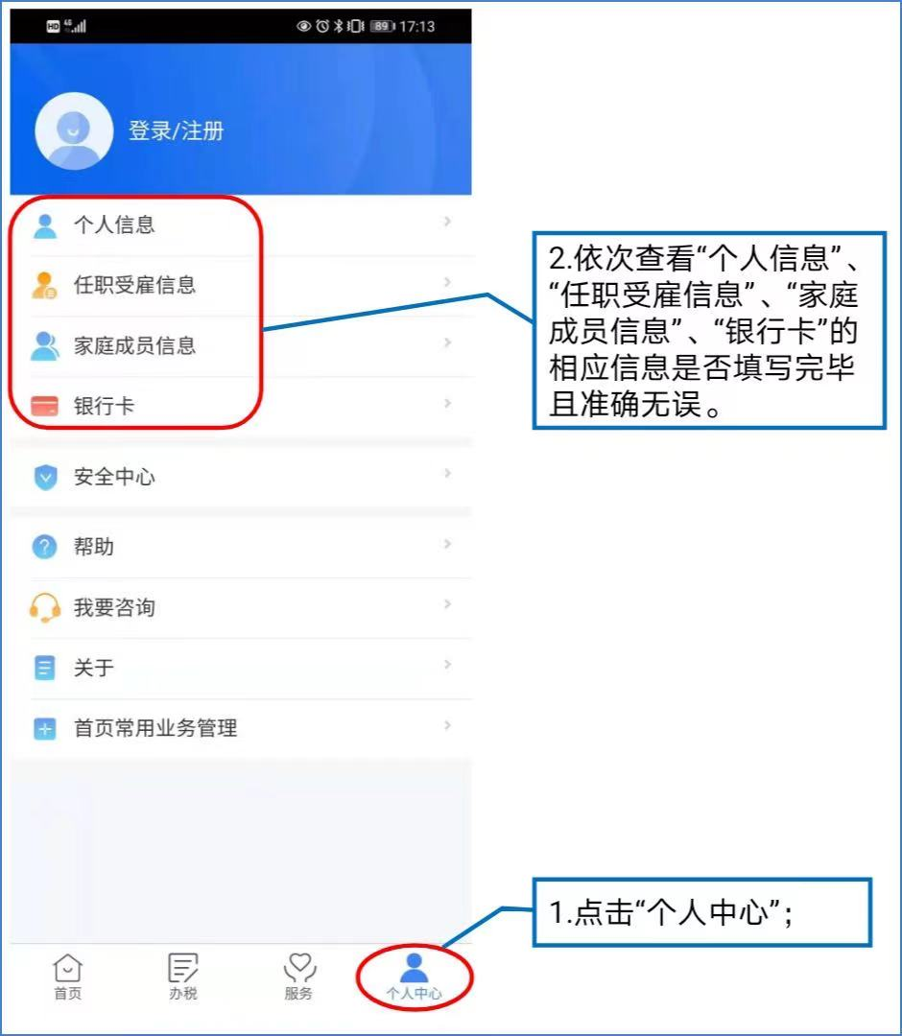

第二步：核对收入
通过【首页】模块下“收入纳税明细查询”可查看相应年度的工资薪金、劳务报酬、稿酬、特许权使用费。
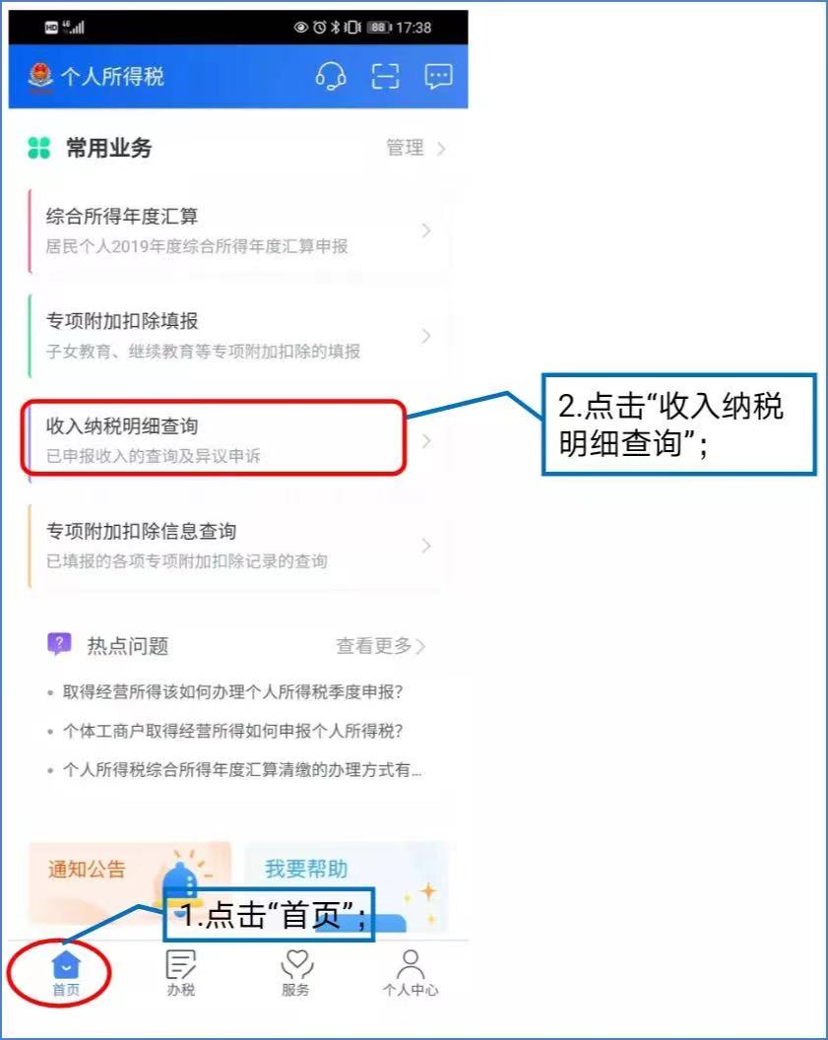
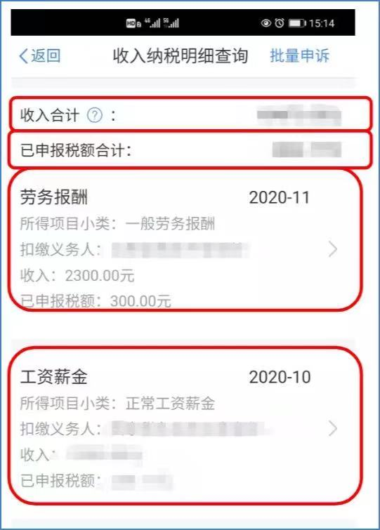
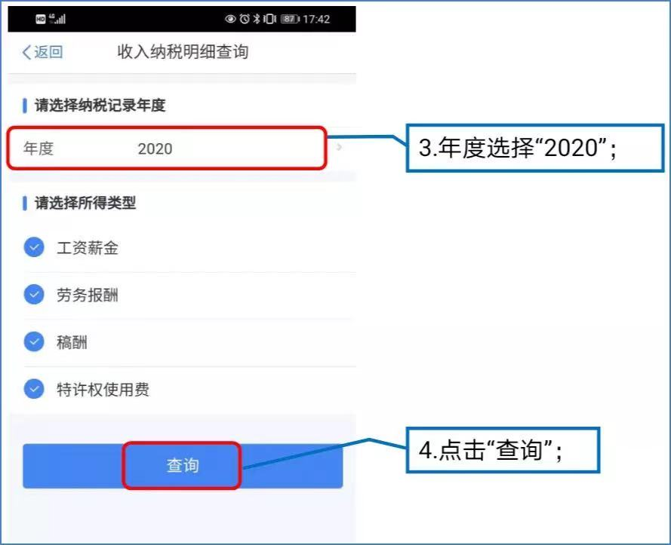

第三步：核对专项附加扣除
通过【首页】模块下“专项附加扣除信息查询”可查看相应年度的专项附加扣除信息
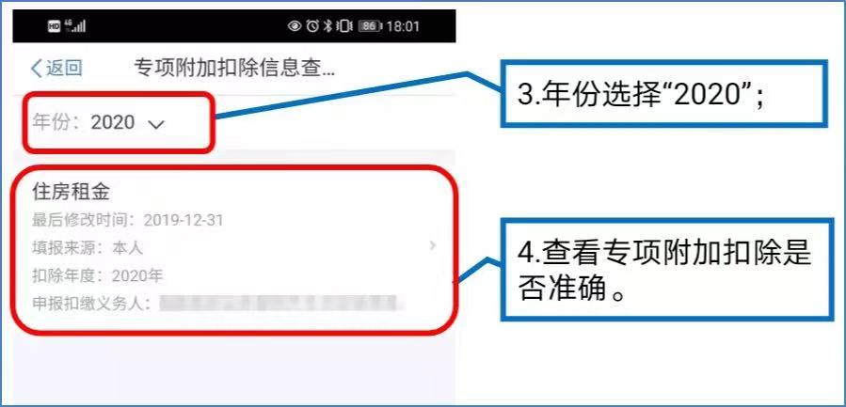
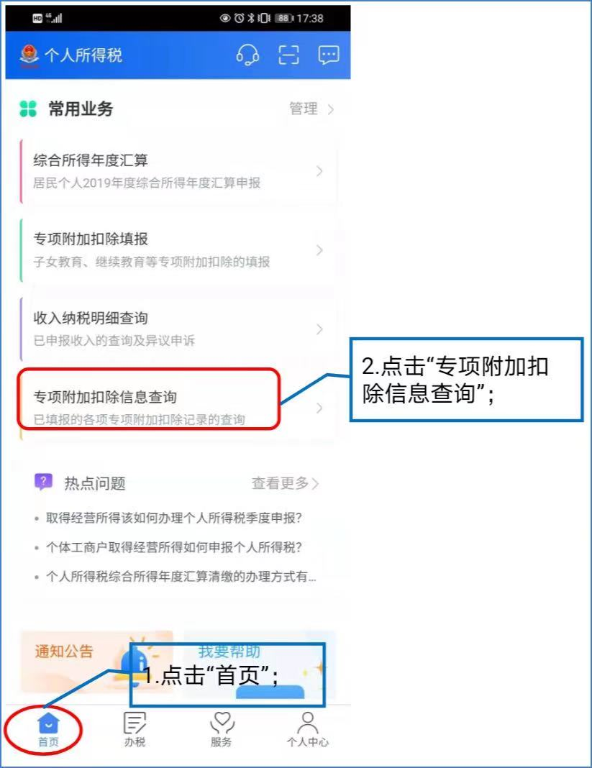

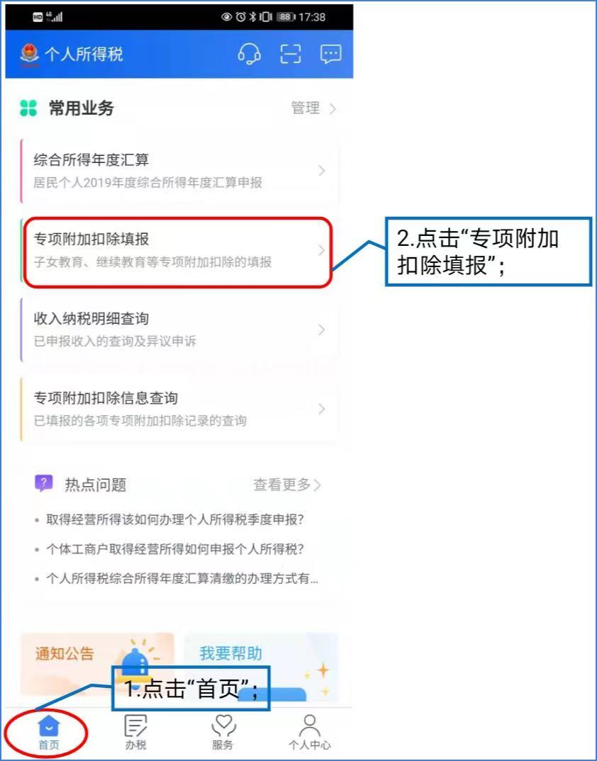
如果前期漏报或者需要修改，可在【首页】模块下“专项附加扣除填报”中填写或修改相应信息。
第四步：申报
1.通过【首页】模块下“常用业务”—“综合所得年度汇算”进行填报；

填报方式有【使用已申报数据填写】和【自行填写】两种选择。为了方便申报，推荐大家选择【使用已申报数据填写】，因为在这种填报方式下，税务机关已按一定规则预填了部分申报数据，这样大家不必再一一填写各项涉税信息，只需确认即可。2020年换过工作、当年入职或自由职业者，则要选“自行填写”方式，逐项填报各项收入和扣除。
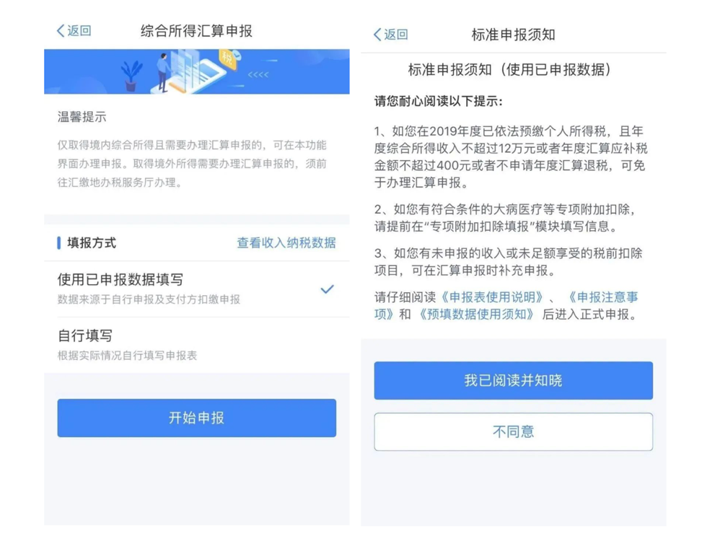
以“使用已申报数据填写”为例，选择【使用已申报数据填写】—【开始申报】后，系统提示【标准申报须知（使用已申报数据）】，点击“我已阅读并知晓”，开始年度汇算申报。

2.确认信息
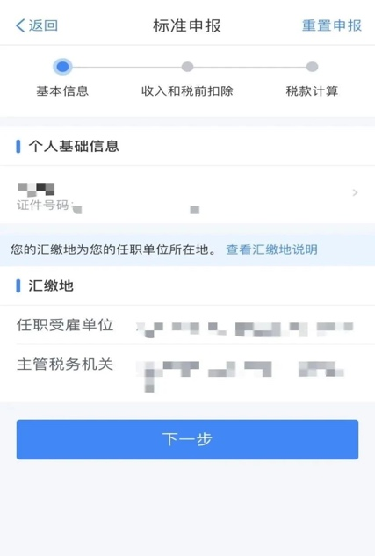
此处需要对个人基础信息、汇缴地、已缴税额进行确认。

3.填报数据
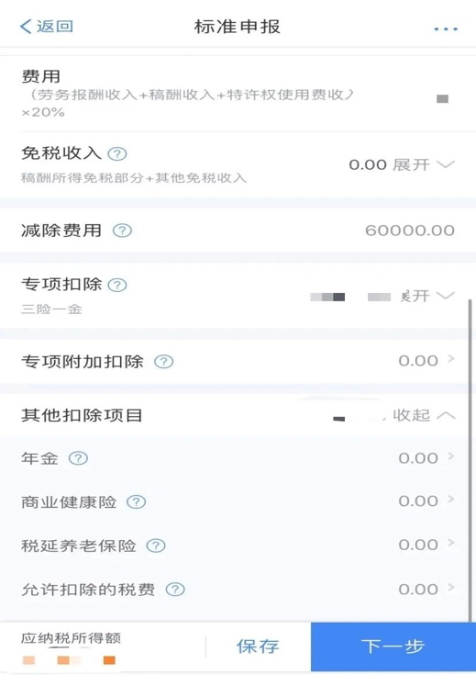
在此环节，以“使用已申报数据填写”为例，界面列出纳税人的各项收入及费用、免税收入和税前扣除项目等。确认所有信息无误后，可直接点击【下一步】。
4.计算税款
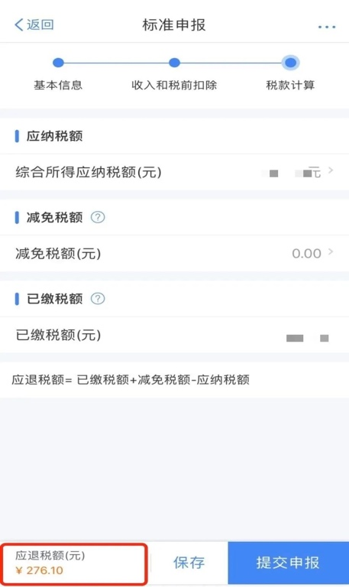
系统将自动计算您本年度综合所得应补（退）税额。

5.提交申报
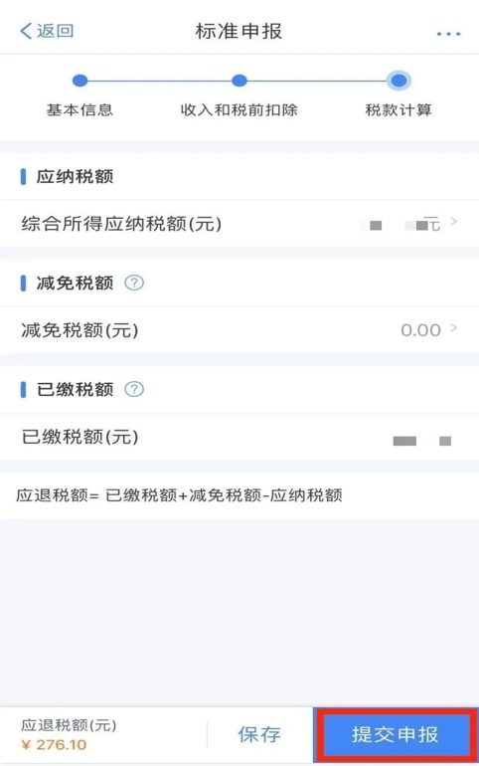
确认结果后，点击【提交申报】即可。

6.退、补税
如您综合所得年度汇算需要补税但满足免于汇算条件，则在税款计算后，申报界面直接点击【享受免申报】即可，无需缴纳税款，点击确定即可。
如您综合所得年度汇算需要补税且不满足免于汇算条件，则需点击【立即缴税】，按提示选择相应的缴税方式完成支付即可。
出现“应退税额”的纳税人，点击【申请退税】后填写接收账户，即可享受退税。如果前期已添加过银行卡，系统将自动带出已填银行卡信息。如果没有，您需要先进行新增，点击【添加银行卡信息】—【确定】（为了不影响退税，最好绑定四大行Ⅰ类卡）。
